# **Инструкция по настройке и запуску тестирования с помощью Vanessa Automation.**

**1. Настройка окружения.**

**1.1 Настройка тестируемой базы.**

* Войдите в информационную базу в режиме конфигуратора, под пользователем с полными правами.
* Выберите в меню Сервис → Параметры

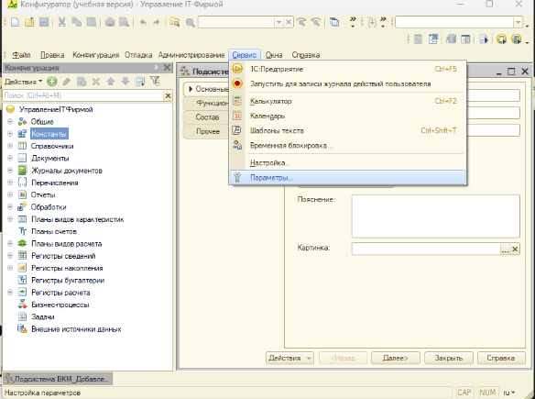

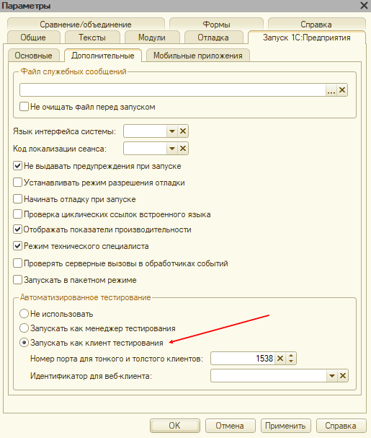

**1.2 Настройка информационной базы для запуска Vanessa automation/**

* Скачайте и распакуйте Vanessa automation (<https://github.com/Pr-Mex/vanessa-automation/releases>).
* Создайте пустую информационную базу. В дополнительных параметрах запуска введите «/TESTMANAGER».
* 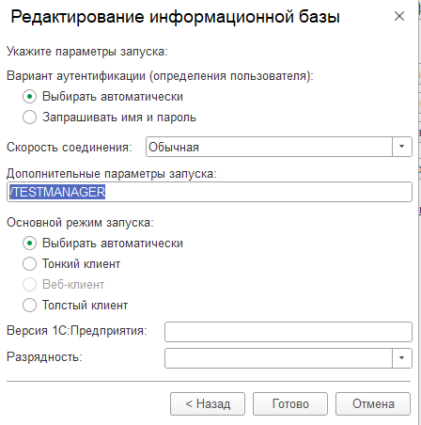
* Создайте нового пользователя с правами администратора.
* Запустите созданную базу под пользователем с правами администратора.
* Нажмите **Фаил → Открыть**

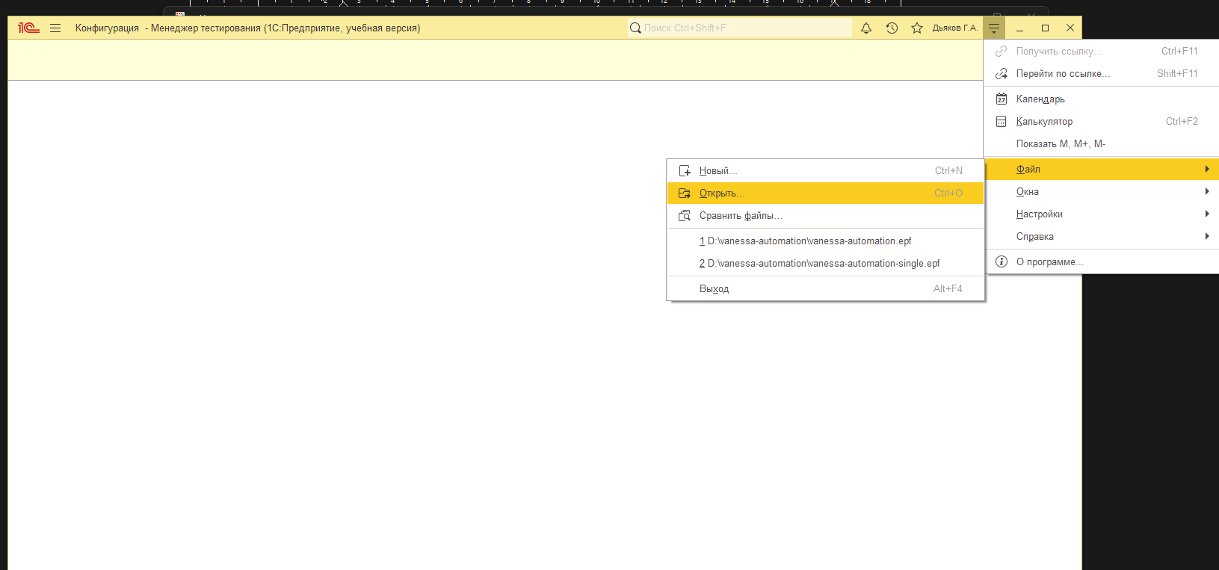

* Добавьте путь к тестируемой информационной базе с именем пользователя, под которым будет производится запуск теста.

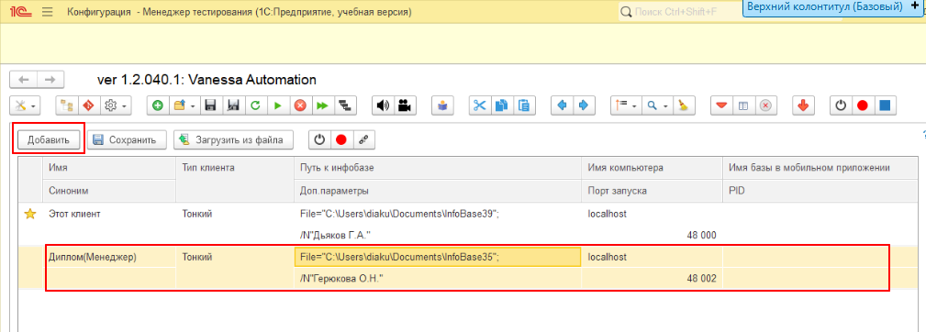

**2. Запуск тестов. (Тесты необходимо запускать поочередно, согласно инструкции)**

**2.1 Запуск теста «1. Планирование нескольких обслуживаний на специалистов от имени Менеджера.feature».**

В форме обработки Vanessa automation выберите Загрузить фичи → Загрузить один файл.

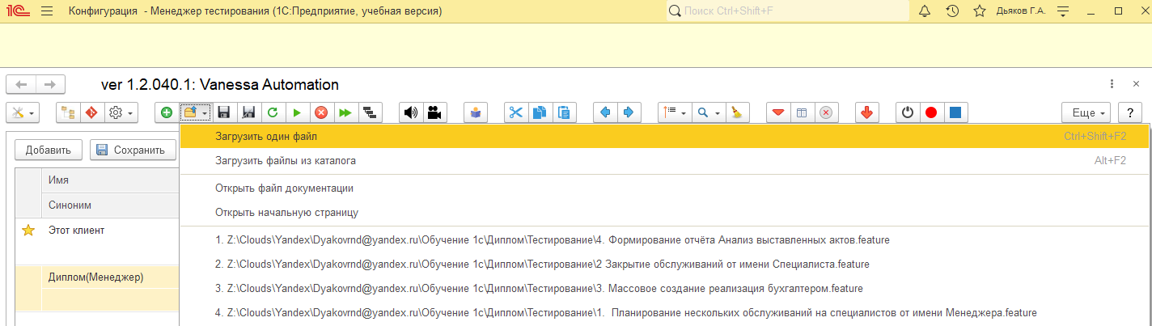

Выберите файл «1. Планирование нескольких обслуживаний на специалистов от имени Менеджера.feature»

Данный тест необходимо запускать от пользователя с профилем «Менеджер»

В доп. параметрах вводим строку «N"Мельников А.М."»

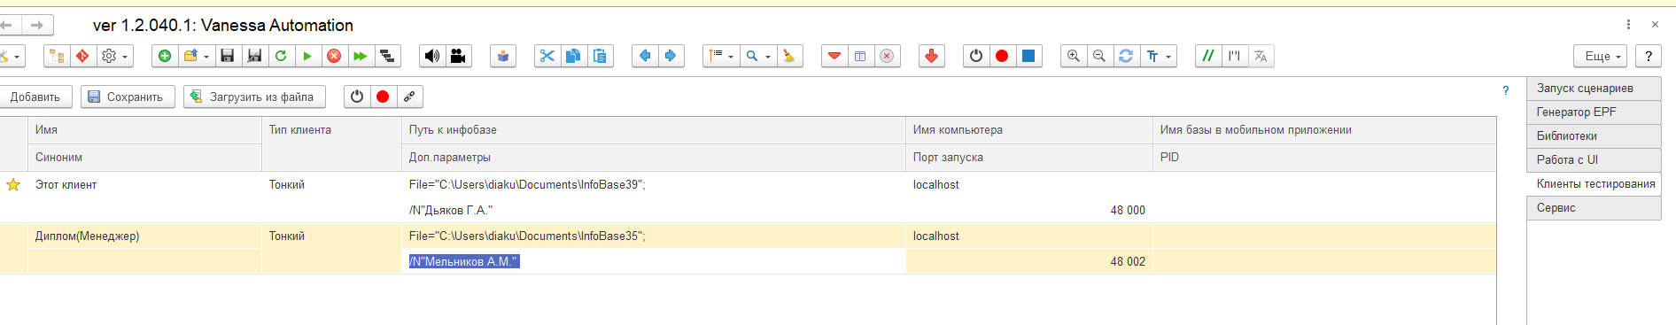 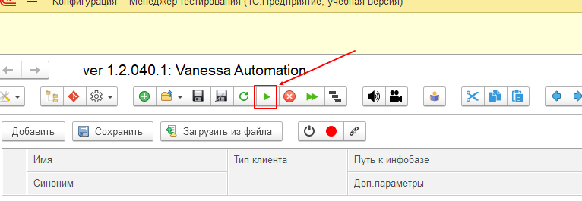Запускаем тест.

**2.2 Запуск теста «2. Закрытие обслуживаний от имени Специалиста.feature».**

В форме обработки Vanessa automation выберите Загрузить фичи → Загрузить один файл.



Выберите файл «2. Закрытие обслуживаний от имени Специалиста.feature»

Данный тест необходимо запускать от пользователя с профилем «Специалист»

В доп. параметрах вводим строку «/N"Титов В.В." ».

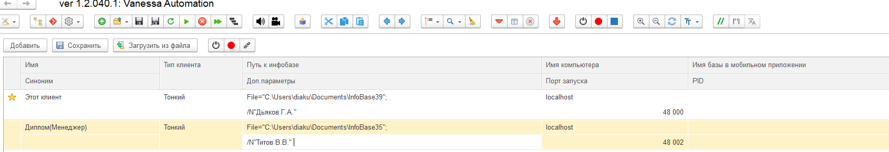

Запускаем тест.



**2.3 Запуск теста «3. Массовое создание реализация бухгалтером.feature».**

В форме обработки Vanessa automation выберите Загрузить фичи → Загрузить один файл.

Выберите файл «3. Массовое создание реализация бухгалтером.feature»

Данный тест необходимо запускать от пользователя с профилем «БухгалтерИТфирмы»

В доп. параметрах вводим строку «/N"Герюкова О.Н." ».

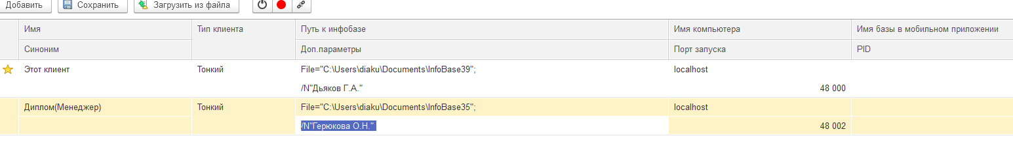

Запускаем тест.



**2.4 Запуск теста «4. Формирование отчёта Анализ выставленных актов.feature».**

 В форме обработки Vanessa automation выберите Загрузить фичи → Загрузить один файл.

Выберите файл «4. Формирование отчёта Анализ выставленных актов.feature»

Данный тест необходимо запускать от пользователя с профилем «БухгалтерИТфирмы»

В доп. параметрах вводим строку «/N"Герюкова О.Н." ».



Запускаем тест.

